|  |  |  |  |
| --- | --- | --- | --- |
| Subcontractor  *Nhà Thầu:* |  | Inspection date  *Ngày Kiểm Tra* |  |
| Model-Serial  *Số seri:* |  | Expired date  *Ngày Hết Hạn* |  |
| Insurance number  *số bảo hiểm* |  | Expired date  *Ngày Hết Hạn* |  |
| Kiểm Tra Bởi  *Inspected by :* |  | *Số thẻ*  ID Card number |  |
| *Giám Sát phụ*  *trách*/ Supervisor |  | *Số thẻ*  ID Card number |  |

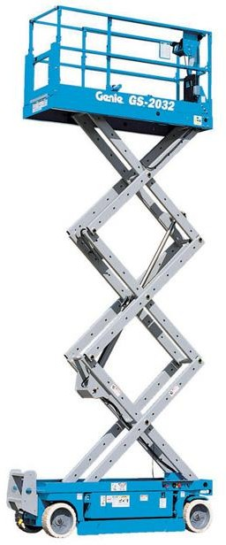

|  |  |  |
| --- | --- | --- |
| **STT** | **Item/ *Hạng mục kiểm tra*** | **Check** |
| 1 | Control Panel Condition  *Bảng điều khiển* |  |
| 2 | Railing Condition  *Tình trạng lan can* |  |
| 3 | Body Condition  *Tình trạng thân vỏ* |  |
| 4 | Tyre Condition  *Tình trạng lốp* |  |
| 5 | Platform Condition  *Tình trạng sàn thao tác* |  |
| 6 | Cable Condition ( Including Charge Cable)  *Tình trạng cáp điện ( Kể cả cáp sạc)* |  |
| 7 | Hydraulic System Condition  *Hệ thống thuỷ lực* |  |
| 8 | Controlling box on the platform/ *Hộp Điều Khiển Trên Sàn* |  |
| 9 | Horn / Signal Light Alarm Condition  *Còi / Đèn báo tín hiệu* |  |
| 10 | Battery Condition  *Ắc quy* |  |
| 11 | Tilt Sensor Condition  *Tình trạng cảm biến nghiêng* |  |
| 12 | SWL Chart On Working Platform  *Sơ đồ tải* |  |
| 13 | Validity Of Insurance  *Bảo hiểm xe* |  |
| 14 | Validity Of PE Certification/ *Thời hạn kiểm định* |  |
| 15 | Operation Manual  *Sổ hướng dẫn vận hành* |  |
| 16 | Designated Safety Harness Anchorage Points  *Điểm móc dây an toàn* |  |
| 17 | Emergency Lowering Devices  *Hệ thống hạ khẩn cấp* |  |

|  |  |  |
| --- | --- | --- |
| 18 | MOM Approval Silver Sticker  *Tem kiểm định* |  |
| 19 | *Người vận hành có được hướng dẫn làm quen bởi nhà sản xuất hay ko*  Have you undergone a familiarization briefing by supplier  ? |  |
| 20 | Fire extinguisher / *Bình Cứu Hỏa* |  |
| 21 | *Không có dấu hiệu hư hại, khuyết tật* / there is no damage,  broken on the body |  |
| 22 | *Các vật cản dưới đất,trên cao nguy hiểm được nhận diện*  *phòng tránh* / all obstruct around , above, danger identified and prevented |  |
| 23 | *Không kê thêm vật để tăng chiều cao mặt sàn thao tác*/ do  not extend the height of platform |  |
| 24 | *Dây cảnh báo và biển cảnh báo tại nơi làm việc* / warning  tape and signboad set up at workplace |  |

**Legends:  =** Ok/Good : Tốt, đảm bảo đủ điều kiện an toàn để vận hành **X**=Not Ok/Bad : Không đảm bảo , yêu cầu sửa chữa, khắc phục **N/A**: Not Applicable : Không áp dụng

***Note/Chú ý*** *:* Incase of **X** found, Equipment must be stopped from using to fix all damage or unsafe condition. Inspection must be conducted before continous using. Only qualified person can modify, fix the machine / *Trong trường hợp các bộ phận, chi tiết của xe bị hư hỏng, không đảm bảo an toàn.*

Phương tiện phải ngưng sử dụng và được sửa chữa trước khi tiếp tục vận hành. Chỉ có những người có chuyên môn ( của nhà sản xuất mới được phép sửa chữa thiết bị )

**Inspection result/ *kết luận* :**

* *Đồng ý cho sử dụng* / Approval for using
* *Yêu cầu ngưng sử dụng , sửa chữa* / Stop for fixing

**Other comment/ *ý kiến khác* .:**

# ……………………………………………………………………………………………………………

……………………………………………………………………………………………………………

……………………………………………………………………………………………………………

……………………………………………………………………………………………………………

|  |  |  |
| --- | --- | --- |
| Operator  *Người vận hành* | Supervisor in charge  *Giám sát khu vực* | Safety Supervisor  *GSAT* |
|  |  |  |